**Der ALMARON Werkzeugkasten**

* **Wenn der Entscheider nicht am Platz/im Büro ist (Sekretärin):** Geben Sie mir bitte die Handynummer/Direkte Durchwahl? **(Befehl: am Ende des Satzes mit dem Ton nach unten)**
* **Einstieg:** Es geht darum für suchenden Neukunden, die eine Kaufentscheidung getroffen haben und Ihr Produkt oder Dienstleistung in Anspruch nehmen wollen, gefunden zu werden. Die meisten Unternehmer wissen nicht, wie oft ihre Dienstleistung gesucht wird, welche Suchbegriffe dafür am häufigsten benutzt werden und wie viel Umsatz Sie an ihren gut platzierten Mitbewerber verschenken. Ich denke das sollte für jeden Geschäftsführer ein wichtiges Thema sein. Wie sehen Sie das?
* **Einstieg:** Die Auffindbarkeit eines Unternehmens ist gerade im Internet und Smartphone Zeitalter ein sehr wichtiges Thema. Denn der Kunde, der nach Ihrer Dienstleistung sucht, dieser hat eine Kaufentscheidung getroffen und möchte Ihre Dienstleistung in Anspruch nehmen. Nur aktuell, verschenken Sie diesen Umsatz an Ihre Mitbewerber und darum kontaktiere ich Sie.
* **Weisheit:** Es ist nicht, **WAS** ich sage, sondern **WIE** ich es sage! (Nur wer selbst brennt, kann das Feuer in anderen entfachen)
* **Argument:** Sie haben aktuell eine sehr ansprechende Webseite, nur was bringt Ihnen die beste Visitenkarte, wenn diese in der Schublade verstaubt.
* **Argument:** Hier geht es nicht darum das man Sie namentlich sucht, sondern darum, wenn ein potenzieller Kunde nach einem **(Branche nennen) in (Region/Stadt nennen)** bei Googlesucht, dann hat er eine Kaufentscheidung getroffen. Es wäre letztendlich traurig, wenn er dieses Geld das er sowieso ausgibt, nicht bei Ihnen, sondern bei Ihren Mitbewerbern ausgibt. Und aktuell findet man bei der Suche: **(3 Mitbewerbern nennen!!!)**
* **Argument:** Sitzen Sie gerade am PC? Gut, dann geben Sie bei Google „Suchmaschinenoptimierung Frankfurt“ ein. Wen sehen Sie da an erster Stelle? Sie können sich sicherlich vorstellen, dass der Mitbewerbermarkt in Frankfurt sehr groß ist und gerade in unserer Branche jeder den ersten Platz belegen möchte. Wie Sie sehen, sitzen wir auf einer Championsleague Position. Es ist unser Anspruch, dass auch unsere Kunden auf einer Championsleague Position sitzen. Herr/Frau…., wir suchen aktuell in Ihrer Stadt und Branche, nach einem Partner, dem das auch wichtig ist der Platzhirsch in seiner Stadt zu sein. Wie wichtig ist Ihnen das Wachstum Ihres Unternehmens? **(passt sehr gut, wenn der ASP misstrauisch wirkt)**
* **Joker:** Darf ich Ihnen eine letzte Frage stellen? **(jetzt kommen die Pendelfragen)**
  + Herr/Frau….., mal angenommen ich biete Ihnen eine Alternative, mit der Sie nachhaltig mehr Neukunden gewinnen und von einer besseren Auffindbarkeit profitieren. Was würde das für Ihr Unternehmen bedeuten? Welchen Vorteil hätte das für Sie?
  + Herr/Frau….., mal angenommen Sie wären ***deutschlandweit/Regional*** der Nummer 1 Ansprechpartner für ***Thema/Branche*** . Was würde das für Ihr Unternehmen bedeuten? Welchen Vorteil hätte das für Sie?
  + Herr/Frau…., wie gehen Sie vor, wenn Sie nach einem Produkt oder einer Dienstleistung suchen?
  + Wie gehen Sie aktuell vor, um Neukunden zu gewinnen und welche Kanäle nutzen Sie dazu?
  + Welche Herausforderungen haben Sie aktuell bei der Neukundengewinnung? Und was tun Sie um dem entgegenzuwirken?
  + Wenn Sie an einen Partner für Ihre Online-Auftritte denken, welche Punkte waren Ihnen wichtig? Welche Kriterien müsste er erfüllen?
  + Haben Sie schonmal Online-Marketing Maßnahmen genutzt? Und wie war Ihre Erfahrung damit?
  + Herr Mustermann, denken Sie, dass im Internetzeitalter immer WENIGER oder immer MEHR Unternehmer in Ihrer Branche das Internet zur Neukundengewinnung für ihr Unternehmen nutzen? Was sagen Sie?
* **Abschluss:** **Fragen Sie nicht nach einem Termin, sondern machen Sie einen Vorschlag.**  *Beim Abschluss sollten Sie Ihren Gesprächspartner nicht fragen, „OB“ er einen Termin mit Ihnen macht, sondern davon ausgehen und signalisieren, dass es selbstverständlich ist, dass er dies tut. Dies können Sie z.B. wie folgt tun:*

**Sie sagen:** „Ich reiße Sie ungerne aus Ihrem Tagesgeschäft Frau/Herr _________! Es ist uns auch wichtig, dass wir Sie zu einem Zeitpunkt erwischen wo Sie Luft und einen freien Kopf haben. Deshalb die Frage Herr/Frau ____________, welcher Zeitpunkt ist bei Ihnen passender für einen Termin, eher im Vormittags- oder Nachmittagsbereich?“

* **Wunschtechnik als Einwandbehandlung:** Also ist es Ihnen wichtig…….
* **Vertrauen mit dem Gesprächspartner aufbauen.** 
  + z.B.: Es geht hier nicht darum, Ihnen etwas am Telefon zu verkaufen, sondern um eine Information die Ihnen hilft Ihre Auffindbarkeit für suchende Neukunden zu steigern. Denn eine schlechte Auffindbarkeit bedeutet weniger Kunden, dadurch haben Sie weniger Umsatz.
  + z.B.: Sie müssen nichts eingehen. Es geht darum, Ihnen zu zeigen, welche Umsatzmöglichkeiten Sie über das Internet haben. Und glauben Sie mir eins…das geht auch, ohne aufdringlich zu sein **(dabei lächeln).** Sie werden sich freuen, dass ich Sie kontaktiert habe.
  + z.B.: Das ganze dauert nur knapp 15-20 Minuten……
  + z.B.: Freuen Sie sich auf den Termin, es wird sich für Sie in barer Münze auszahlen.
  + z.B.: Ich verstehe Ihre vorsichtige Zurückhaltung, aber wie sie sicherlich merken, will ich Ihnen nichts Böses. Am Ende habe Sie die Zügel in der Hand und entscheiden wie unser Kontakt weiter geht.

**Das Adwords Argument**

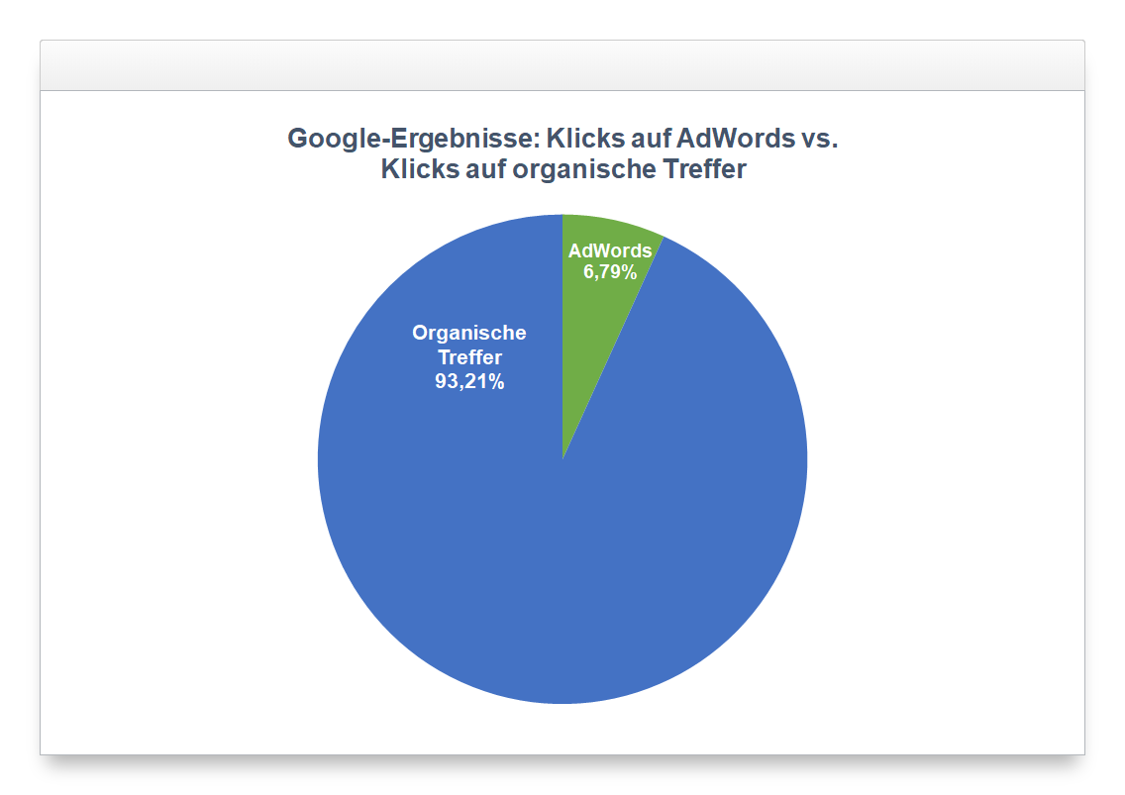

Nur rund 6,8 % der Gesamtklicks gehen auf bezahlte Anzeigen. Über 93 % aller gemessener Klicks gehen auf organische Treffer. Auch, wenn wir das Ergebnis in den folgenden Analysen noch genauer aufschlüsseln ist damit klar: an SEO führt weiterhin kein Weg in der Suche vorbei.